TERMO DE REFERÊNCIA

- OBJETO:
O presente Termo de Referência tem por finalidade dar instrução quanto ao processo de COMPRA DE MATERIAL PERMANENTE – IMPRESSORA DE CHEQUE MATRICIAL, para atender as demandas desta Câmara Municipal de Quatis/RJ, conforme detalhamento descrito neste documento.
- DESCRIÇÃO DO OBJETO

ITEM | QUANT. | UND. | DESCRIÇÃO
01 | 01 | Und. | IMPRESSORA DE CHEQUE MATRICIAL UTILIZANDO 07 (SETE) AGULHAS. PROGRAMAÇÃO PELO TECLADO OU COMPUTADOR, COR DE IMPRESSÃO PRETA.  ESPECIFICAÇÕES MINIMAS EXIGIDAS: ARMAZENA ATÉ 99 FAVORECIDOS; ARMAZENE E EMITE RELATÓRIOS DE ATÉ 1.000 (MIL) CHEQUES; POSSIBILITA A INCLUSÃO DE ATÉ 99 DIAS; MODO PRÉ-DATADO ATÉ 99 DIAS; COMUNICAÇÃO USB; FONTE DE ALIMENTAÇÃO 100-240 VAC; CABEÇOTE DE IMPRESSÃO MATRICIAL; DISPLAY ALFANUMERICO DE LCD; TECLADO ALFANUMERICO; DIMENSÕES: 255X160X190MM (LXCXA)  PESO APROXIMADO: 4,10 KG (ANEXO I)
02 | 10 | Und | FITA ORIGINAL PARA IMPRESSORA DE CHEQUE, COMPATÍVEL COM O EQUIPAMENTO DESCRITO ACIMA. COR PRETA PARA IMPRESSÃO.

- JUSTIFICATIVA
Tal compra se faz necessária para a substituição do equipamento existente que se encontra danificado pelo tempo de uso. A solicitação da compra foi requerida pelo Dep. de Tesouraria a qual realiza os pagamentos através de cheques, tornando assim imprescindível esta aquisição para o bom andamento dos trabalhos internos.
- FORMA DE CONTRATAÇÃO
O produto será entregue no prazo de até 15 dias a partir da adjudicação do objeto. Todas as despesas relacionadas à prestação dos serviços referente ao objeto deste termo, assim como todos os equipamentos necessários para a produção destes se darão por conta da CONTRATADA.
Validade da proposta deverá ser de 60 dias

- PAGAMENTO
  - O pagamento será realizado após a entrega do produto e aprovado pela administração competente.
  - É concedido um prazo de 03 (três) dias úteis, contados da data da protocolização da Nota Fiscal/Fatura perante Câmara Municipal de Quatis, para conferência e aprovação do recebimento definitivo do objeto deste Termo;
  - Após o prazo de conferência e aprovação do recebimento definitivo do objeto deste termo e comprovada à manutenção das exigências da habilitação, as notas fiscais de fatura serão encaminhadas à contabilidade/tesouraria para a efetivação do pagamento, no prazo de até 30 (trinta) dias, contados da data do atesto de conformidade da nota fiscal;
  - O pagamento será creditado em favor da contratada, por meio de DEPÓSITO BANCÁRIO EM CONTA CORRENTE INDICADA NA PROPOSTA, contendo o nome do banco, agência, localidade e número da conta corrente em que deverá ser efetivado o crédito ou em CHEQUE retirado pela CONTRATADA na Câmara Municipal de Quatis;
  - Na ocorrência de rejeição da nota fiscal, motivada por erros ou incorreções, o prazo estipulado no subitem anterior passará a ser contado a partir da data da sua reapresentação;
  - Para a efetivação do pagamento, a CONTRATADA vencedora deverá apresentar comprovante da sua regularidade fiscal, prova de regularidade relativa à Seguridade Social (INSS) e ao Fundo de Garantia por Tempo de Serviço (FGTS) ou qualquer outra comprovação que reitere sua regularidade perante os órgãos e entidades da federação, conforme lei 8.666/93.
- DA FISCALIZAÇÃO
No ato da entrega, os produtos serão conferidos pelo Departamento de patrimônio e Almoxarifado, que irá notificar a CONTRATADA caso existam discrepâncias entre o objeto entregue com o solicitado pela CONTRATANTE, determinando o que for necessário à regularização das faltas, defeitos observados, procedendo a juntada de documentos relevantes no processo administrativo pertinente a aquisição.

- INFORMAÇÕES AOS FORNECEDORES
Os fornecedores poderão contatar o Departamento de Licitações e Contratos pelo email licitacao.cpl@cmquatis.rj.gov.br ou compras@cmquatis.rj.gov.br, para dirimir as dúvidas e prestar os esclarecimentos necessários quanto ao fornecimento a ser adquirido, bem como demais informações pertinentes.
Esse termo é regido pela lei 8.666/93 e suas alterações, devendo ser cumpridos rigorosamente em sua totalidade os dispositivos aqui expressos sob pena de desclassificação das empresas proponentes que estiverem em desacordo com o descrito neste.
- ANEXO

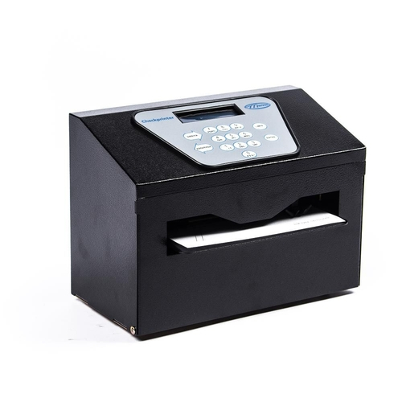
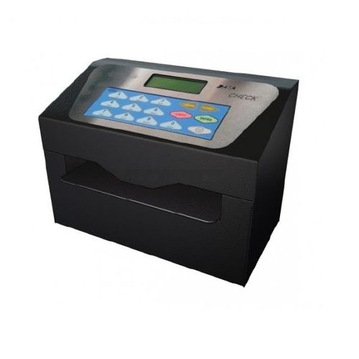
Quatis, RJ, 25 de junho de 2021.

Aline A de Carvalho Alfredo
Chefe do Departamento de Licitações e Contratos

